|  |
| --- |
| МИНОБРНАУКИ РОССИИ |
| Федеральное государственное бюджетное образовательное учреждение высшего образования **«МИРЭА − Российский технологический университет»**  **РТУ МИРЭА** |

**Институт информационных технологий (ИИТ)**

**Кафедра цифровой трансформации (ЦТ)**

**ОТЧЕТ ПО ПРАКТИЧЕСКОЙ РАБОТЕ**

по дисциплине «Управление требованиями к цифровым продуктам»

**Практическое занятие № 11**

|  |  |  |  |
| --- | --- | --- | --- |
| Студент группы ИНБО-01-17 | *ИНБО-08-22 Самойлов М.М.* | (подпись) | |
| Преподаватель | *Войтенкова Е.Д.* | (подпись) | |
| Отчет представлен | «30» апреля 2024г. | |  | |

Москва 2024 г.

**КАРТА ДИАЛОГОВЫХ ОКОН**

**Цель занятия:** необходимо научиться строить карты диалоговых окон для цифровых продуктов.

**Постановка задачи:**

1. Построить карту диалоговых окон для цифрового продукта.

**Цифровой продукт** – онлайн магазин одежды

**Результат работы:**

На Рисунке 1 изображена карта диалоговых окон для процесса покупки.

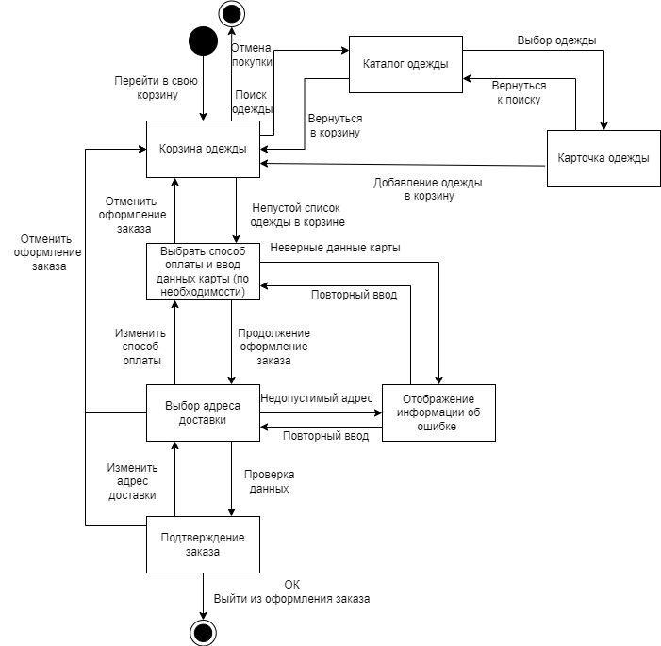

Рисунок 1 – Карта диалоговых окон онлайн магазина одежды.

**Вывод**

В ходе данной практической работы были получены навыки построения карт диалоговых окон. Так же была построена карта диалоговых окон для процесса покупки цифрового продукта – Онлайн магазин одежды.